

МИНОБРНАУКИ РОССИИ

Федеральное государственное бюджетное образовательное учреждение высшего образования

**«МИРЭА-Российский технологический университет»**

**Институт:** Институт кибербезопасности и цифровых технологий **Специальность(направление): 09**.03.02 «Информационные системы и технологии»

**Кафедра:** КБ-14 «Цифровые технологии обработки данных» **Дисциплина:** Методы и средства защиты информации

**ОТЧЕТ ПО**

**ПРАКТИЧЕСКОЙ РАБОТЕ №1**

**Фишинг**

Выполнил студент группы

БСБО-06-20

*Ибрахим.Х.К*

**Москва 2022г.**

В качестве инструментов для выполнения работы использовался репозиторий InformationSecurityMethodsAndTools, для работы с gophish и почтовым сервисом.

Использовался swaks для проверки работы почтового сервиса.

Использовался bash скрипт setup.sh для создания почтовых аккаунтов. Использовалось встроенное почтовое приложение ThunderBird для проверки входящих писем (рассылки).

Использовался docker-compose для запуска gophish и почтового сервиса.

Клонируется git репозиторий

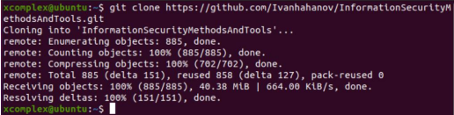

Переход в репозиторий



Примонтирование раздела

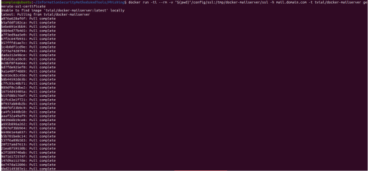

Создание сертификата

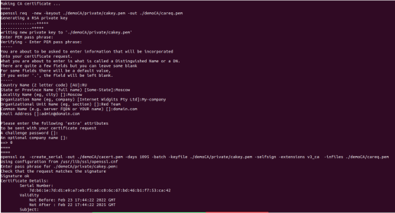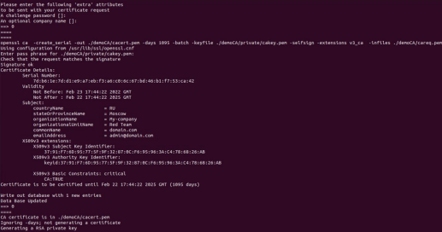

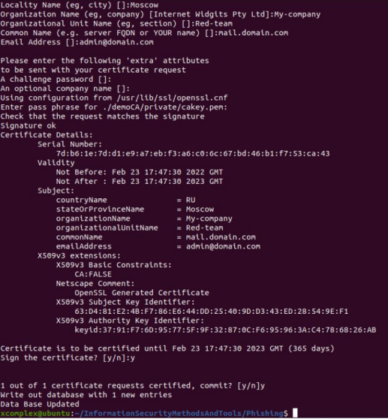

Сборка

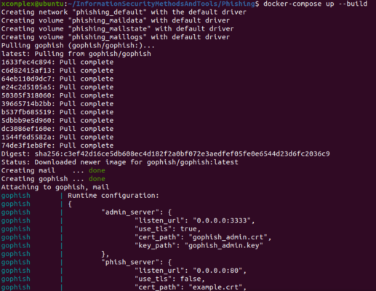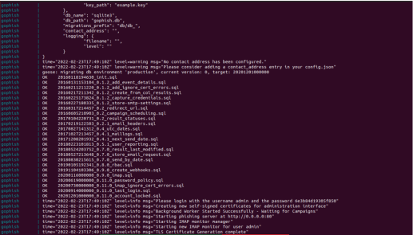

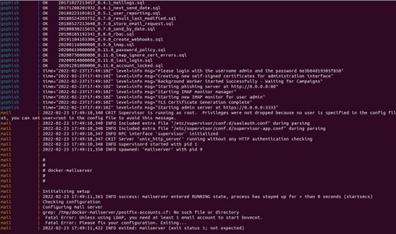

Создание почтовых аккаунтов и проверка

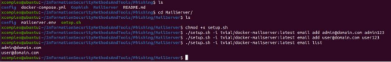

Установка swaks

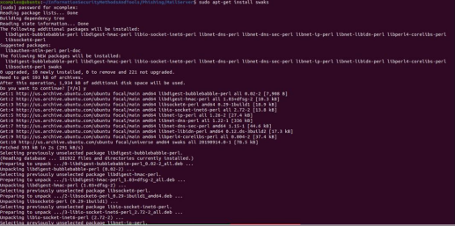

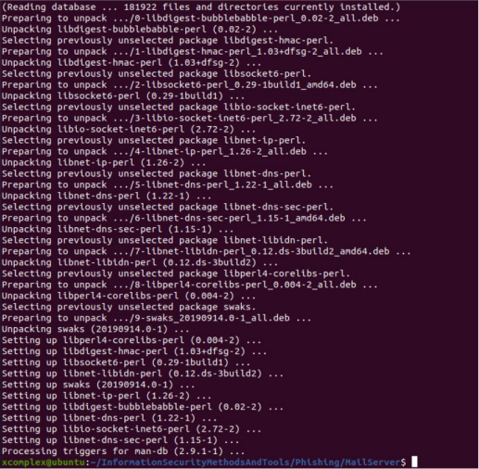

Пересборка

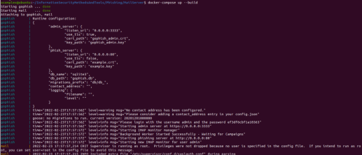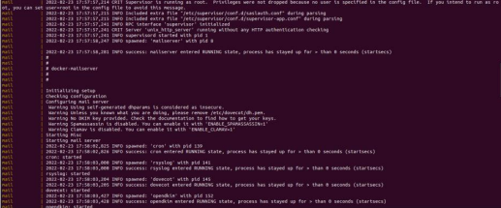



Тест 1-го сообщения



Тест 2-го собщения



Настройка ThunderBird





Пароль



Авторизация и смена пароля на https://localhost:3333



Проверка IP



Создание нового профиля отправителя



Тестирование отправки



Проверка отправки



Создание фишинговой страницы



Создание шаблона письма рассылки



Создание группы



Настройка рассылки компании



Тестирование отправки





